Laporan Tugas Pratikum
Jobsheet 1


Oleh:
Satrio Ahmad Ramadhani
2341720163
TI-3B/22

- IV TEKNIK INFORMATIKA
JURUSAN TEKNOLOGI INFORMASI
POLITEKNIK NEGERI MALANG

JOBSHEET PRAKTIKUM
Mata Kuliah: Pemograman Framework Program Studi: D4 (Sarjana Terapan)
Topik Praktikum: Setup Project Next.js menggunakan Pages Router Alokasi Waktu: 2 × 50 menit
Model Pembelajaran: Praktikum Berbasis Proyek

- Capaian Pembelajaran Praktikum (CPMK-Praktikum)
Setelah menyelesaikan praktikum ini, mahasiswa mampu:
  - Menjelaskan konsep dasar framework Next.js.
  - Membuat project Next.js menggunakan Pages Router.
  - Menjalankan aplikasi Next.js pada server pengembangan.
  - Mengidentifikasi struktur folder utama pada project Next.js.
  - Memodifikasi halaman awal (index.js) pada Pages Router.

Dasar Teori Singkat
Next.js adalah framework React yang menyediakan fitur siap pakai seperti routing berbasis file, optimasi performa, dan dukungan rendering modern. Pada Pages Router, routing ditentukan oleh struktur folder pages/, di mana setiap file JavaScript akan otomatis menjadi halaman (route).
Contoh:
- pages/index.js → /
- pages/about.js → /about

Alat dan Bahan Perangkat Lunak
- Node.js (versi LTS)
- NPM atau Yarn
- Code Editor (Visual Studio Code)
- Browser (Chrome / Firefox)
- GIT

Perangkat Keras
- Laptop/PC Mahasiswa

Langkah Kerja Praktikum
Langkah 1 – Pengecekan Lingkungan
  - Buka terminal / command prompt.
  - Jalankan perintah berikut:
  - node -v
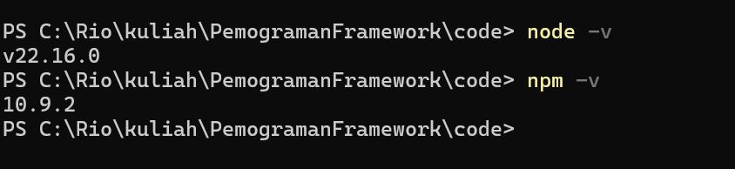
  - npm -v
  - Pastikan Node.js dan npm sudah terinstal. Jika belum terinstall maka Install pada alamat berikut : https://nodejs.org/en/download
  - Git -V
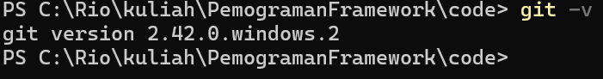
  - Jika belum install maka install pada alamat berikut : https://git-scm.com/install/windows

Langkah 2 – Membuat Project Next.js
- Buat direktori baru dan masuk ke direktori kerja
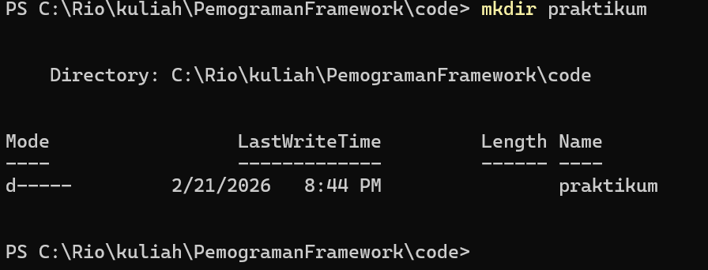

- Jalankan perintah:
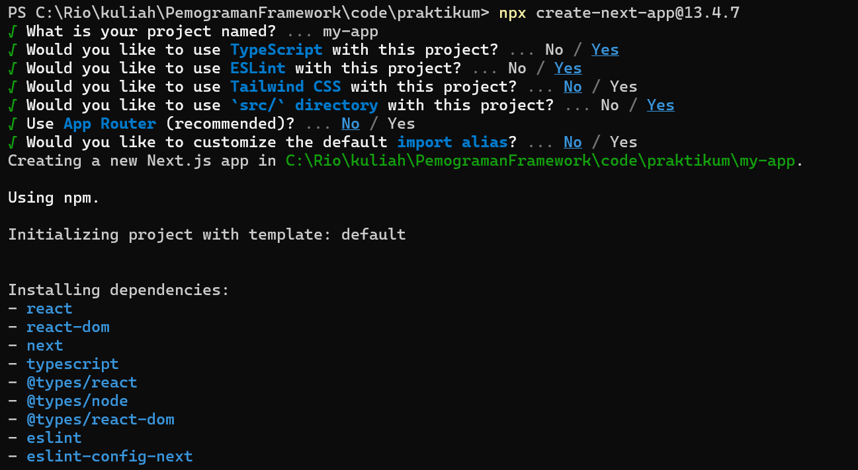
- Kita menggunakan versi 13.4.7 bukan yang latest (npx create-next-app@latest nextjs-pages- router) dan Tunggu hingga proses instalasi selesai.
- Masuk ke folder projectnya
- Tunggu hingga proses instalasi selesai.

Langkah 3 – Menjalankan Server Development
- Masuk ke folder project:

- Jalankan aplikasi:

npm run dev

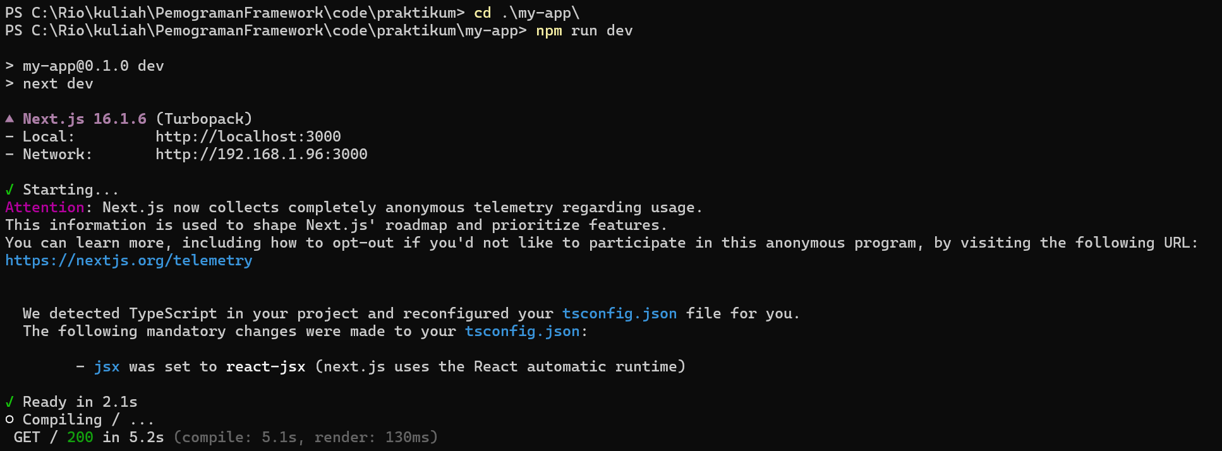

- Buka browser dan akses: http://localhost:3000
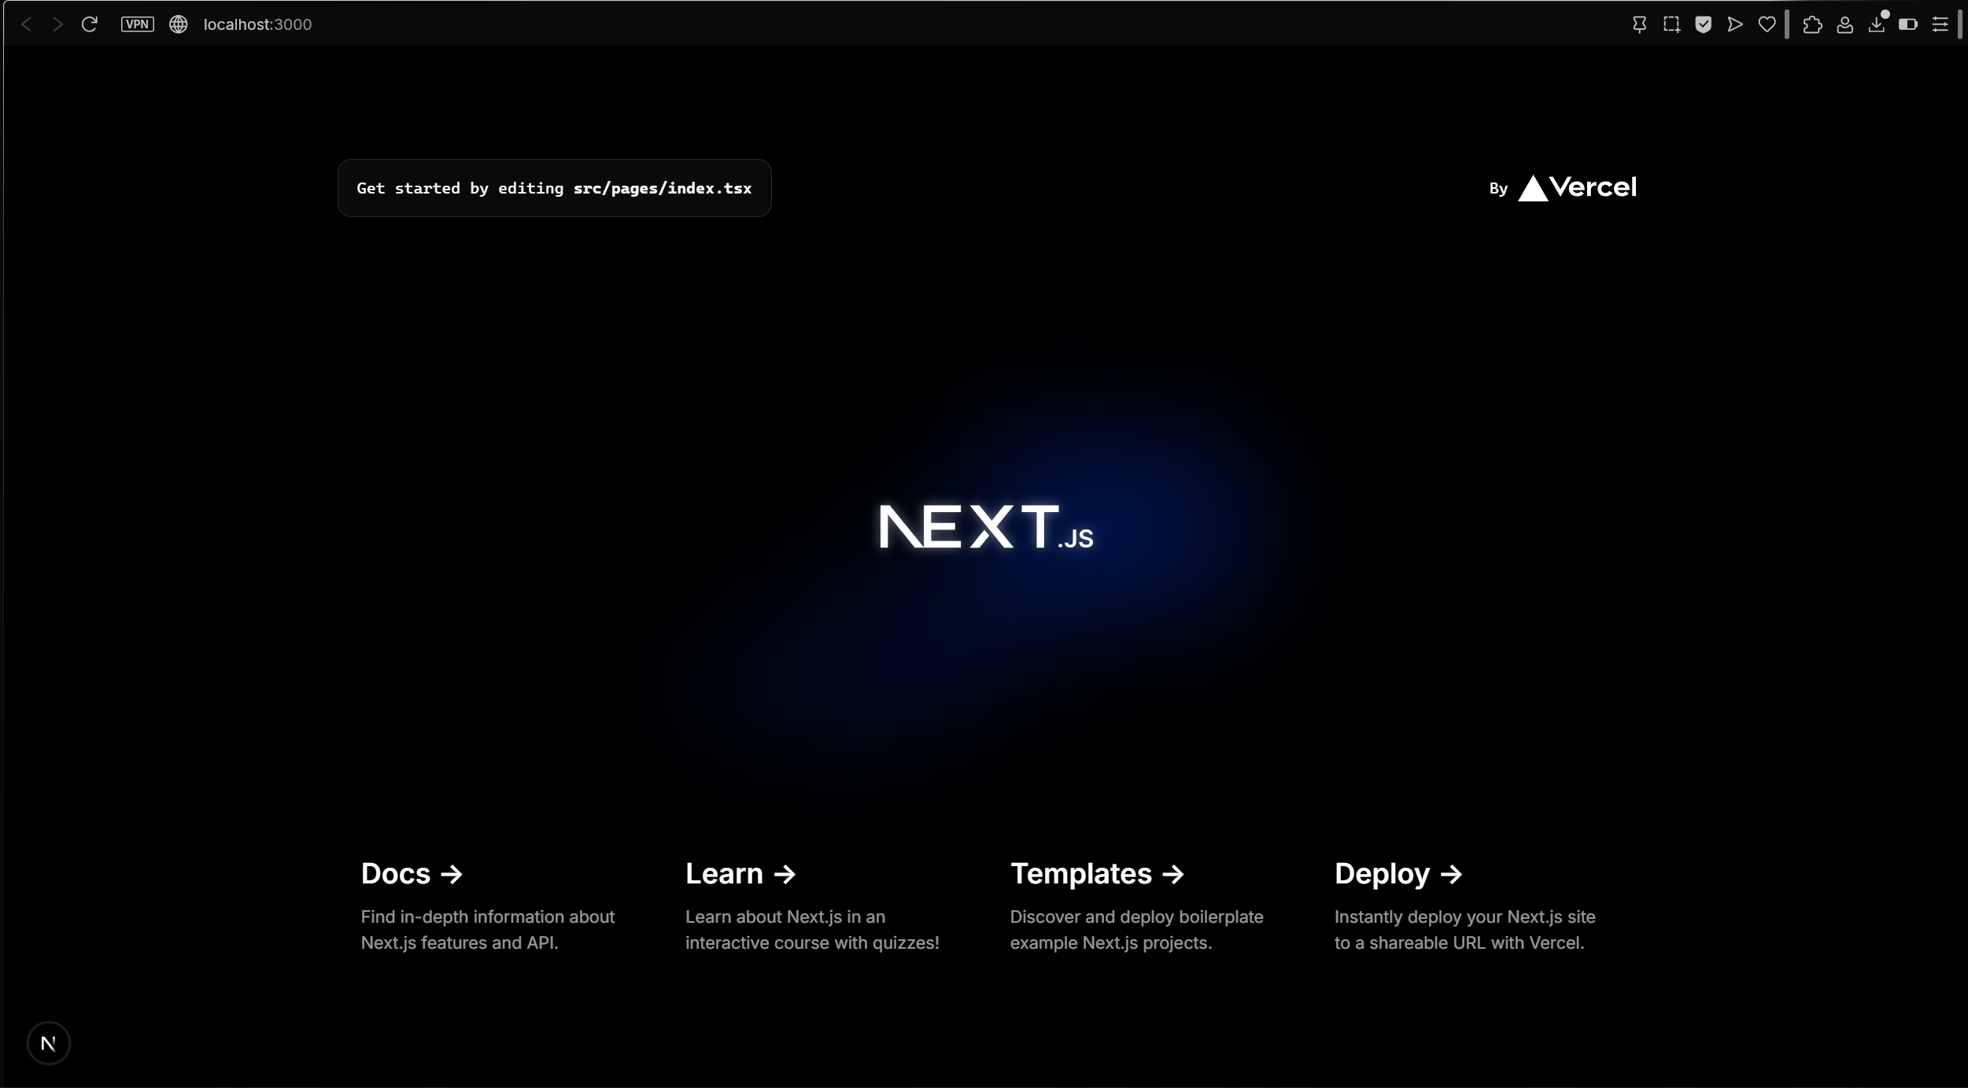

Langkah 4 – Mengenal Struktur Folder
Amati folder utama:
  - pages/ → tempat routing halaman
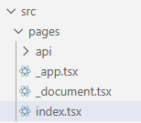
  - public/ → aset statis

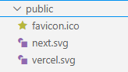
  - styles/ → file CSS
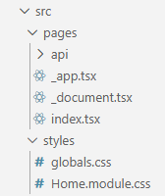
  - package.json → konfigurasi project
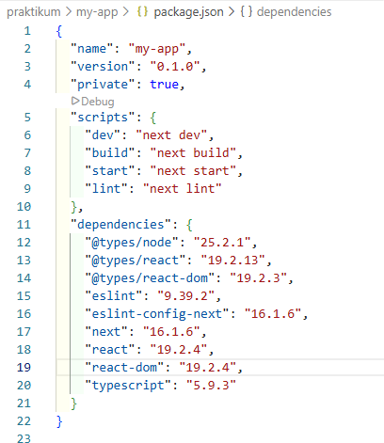
  - gitIgnore -> file konfigurasi di Git yang berfungsi untuk memberitahu Git file atau folder apa saja yang TIDAK perlu di-track / di-commit ke repository.
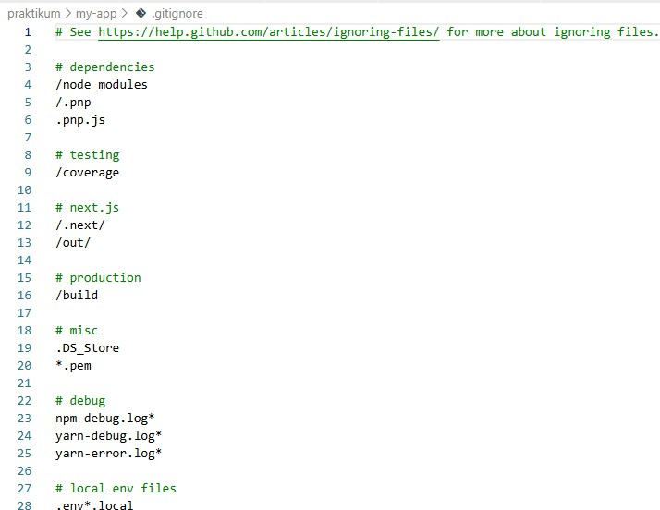

Langkah 5 – Modifikasi Halaman Utama
- Buka file:
- pages/index.js
- Ubah isi halaman, misalnya:
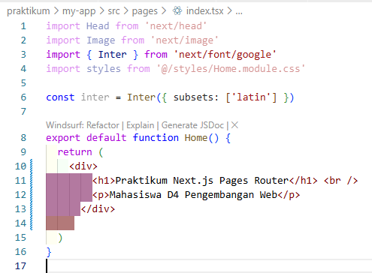
- Simpan dan lihat perubahan di browser.
- 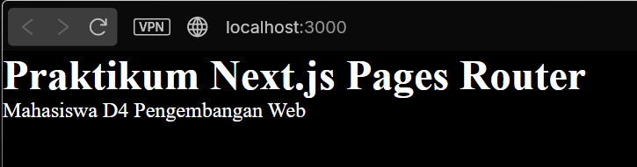

Langkah 6 – Modifikasi API
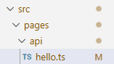
- Buka folder api
- Modifikasi hello.ts

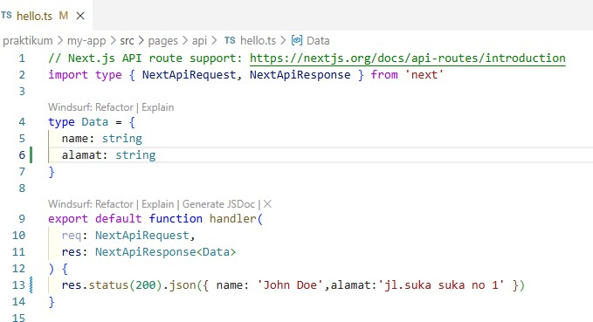
- Jalankan browser dengan Alamat http://localhost:3000/api/hello
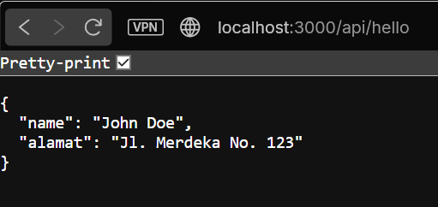
- Tambahkan extensions chrome
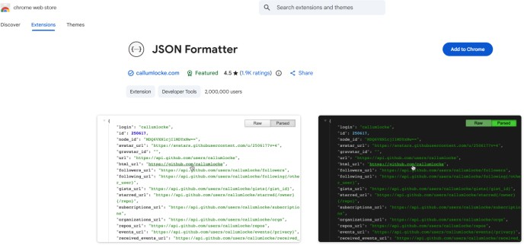
- Jalankan browser chrome
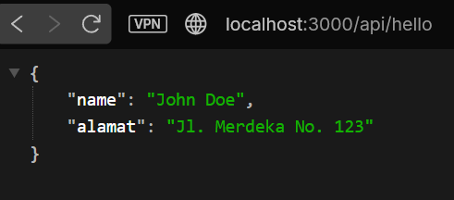

Langkah 7 – Modifikasi Background
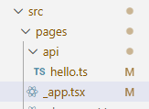
- Buka file _app.tsx

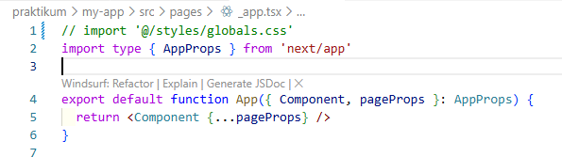
- Modifikasi menjadi berikut
- Jalankan localhost

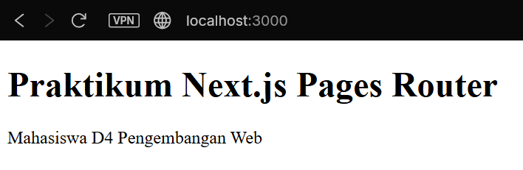

Langkah 8 – Setup ext pada VSCode (opsional)
- Auto rename

- Windsurf Plugin: Free AI-powered code acceleration toolkit

- Console Ninja

- VS Code ES7+ React/Redux/React-Native/JS snippets
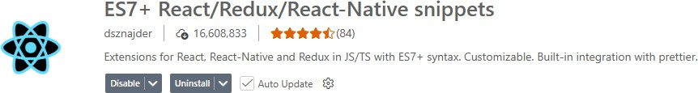
- VS Code ESLint extension


- Git Graph extension for Visual Studio Code

- Prettier

- Asa


Tugas Praktikum Tugas 1 (Wajib)
- Buat halaman baru about.js di folder pages.
- Tampilkan:
  - Nama Mahasiswa
  - NIM
  - Program Studi
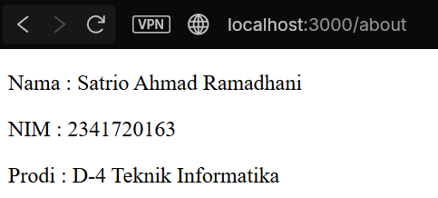

Tugas 2 (Pengayaan)
- Tambahkan minimal 1 link navigasi dari halaman utama ke halaman about.
- 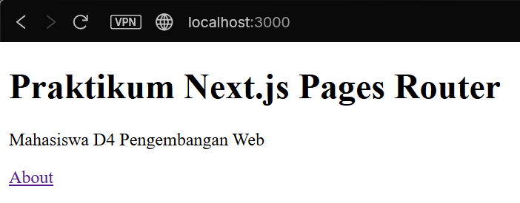

Pertanyaan Refleksi
  - Mengapa Pages Router disebut sebagai routing berbasis file?
  - Apa perbedaan Next.js dengan React standar (CRA)?
  - Apa fungsi perintah npm run dev?
  - Apa perbedaan npm run dev dan run build ?
Jawaban
- Di dalam Next.js struktur folder kamu adalah peta jalan bagi aplikasi tersebut. Kamu tidak perlu menulis baris kode khusus untuk mendaftarkan rute.
- React Standar (CRA) adalah library berbasis Client-Side Rendering (CSR); browser harus mengunduh dan menjalankan JavaScript sebelum konten muncul. Ini membuatnya kurang ramah SEO dan terasa lebih lambat di awal.
Next.js adalah framework berbasis Server-Side Rendering (SSR); server mengirimkan halaman yang sudah jadi (HTML) ke browser. Hasilnya, website lebih cepat dibuka, sangat ramah SEO, dan sudah memiliki fitur bawaan seperti routing otomatis tanpa perlu instalasi tambahan.
- Perintah ini digunakan untuk menjalankan aplikasi dalam Mode Pengembangan di komputer lokal.
- Perbedaan utamanya adalah tujuan penggunaannya:
- npm run dev (Untuk Ngoding): Berfokus pada kecepatan developer. Menggunakan server lokal yang memantau perubahan kode secara real-time.
- npm run build (Untuk Produksi/Online): Perintah ini digunakan saat aplikasi sudah siap disebarkan ke internet.

